交流_4_LCR直列回路の位相差の測定 組 番 氏名
印
【目的】 コイルとコンデンサーと抵抗の直列回路に交流を流すと、抵抗にかかる電圧の位相とコイルとコンデンサーの直列部分にかかる電圧の位相が±９０°ズレる。全体の電圧はこの直交した電圧のベクトル合成なので、電流と同位相の抵抗の電圧の位相を0°としたとき、全体の電圧の位相が何度になるか、周波数による変化を求める。
【装置】トロイダルコイル 100μH、メタライズドポリエステル・フィルムコンデンサー1.5μF、メタルフィルム抵抗 100Ω、 オシロスコープDCS－４０６５、プローブ２本、ハンディ低周波発振器（CR-T）、出力ケーブル、コード２本
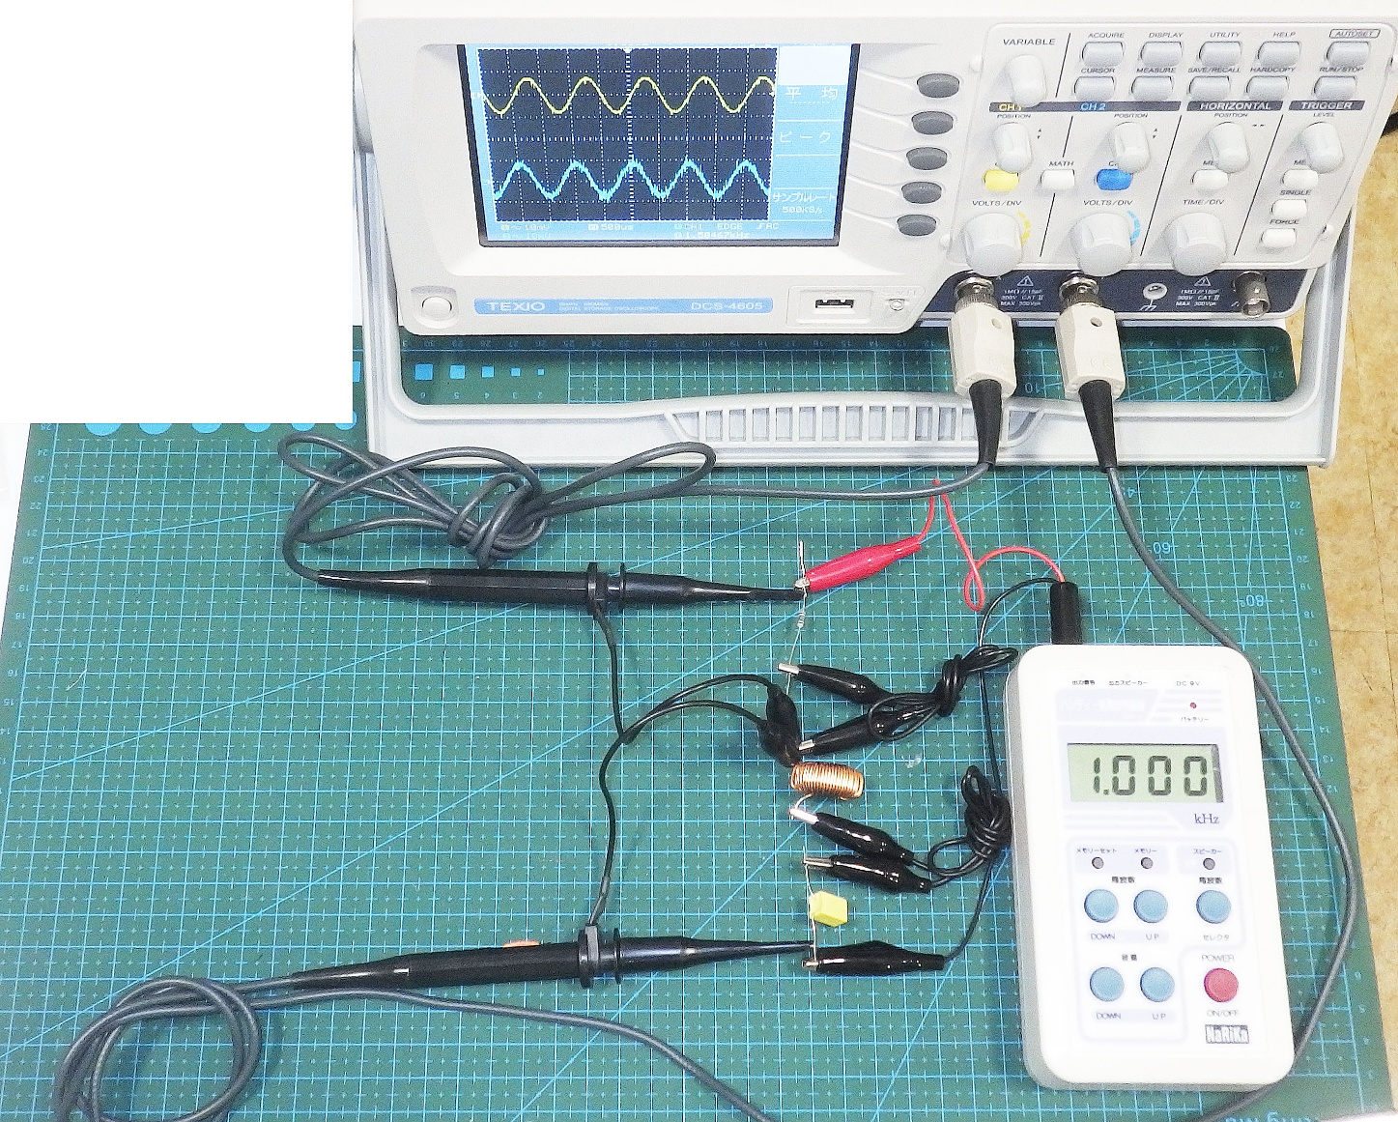
【手順】
CH1 CH2
R 100Ω
L 100μH
C 1.5μF
オシロスコープ

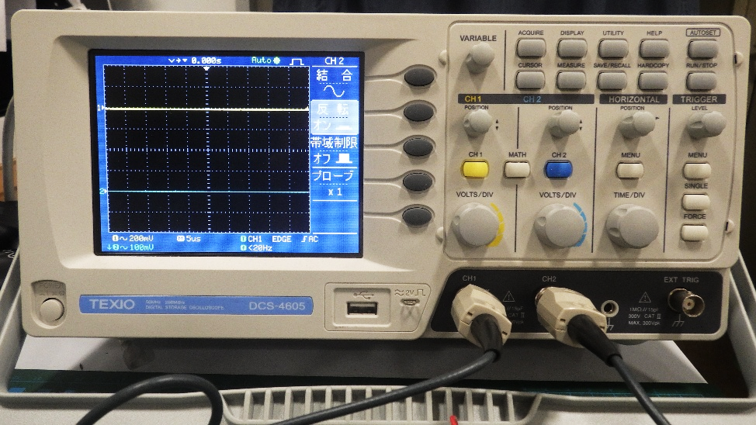
１．図のように接続する。低周波発振器は左端の【出力信号】に。
２．低周波発振器の電源を入れる。
３．オシロの電源（左下）を押し立ち上げ、AUTOSET（右上）を押す。
４．CH2のボタンを押し、画面右端の反転の右の灰色のボタンを押す。
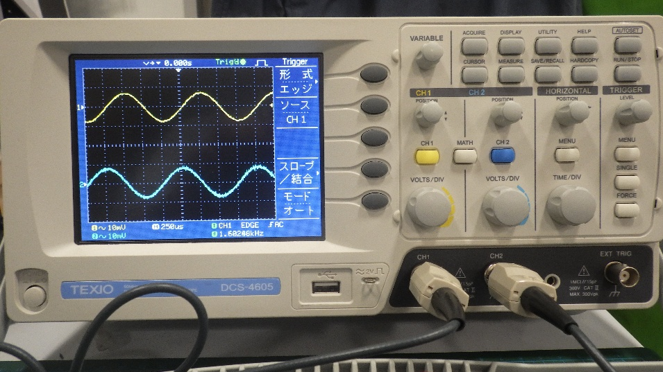
５．TRIGGERの下のMENUのボタンを押し、画面右端のソースの
右の灰色のボタンを押し、CH1にする。
６．MEASUREのボタンを押し、画面右端に電圧のp-p値＝振幅の２倍を表示させる。
７．低周波発振器の振動数を表のようにして以下の量を記録する。
ただし、波形の横縮尺はTIME/DIVダイヤルで調整する。
・抵抗Rの電圧のp-p値とコイルとコンデンサーの直列LCの電圧のp-p値を読み記録する。1.CH1 V_{R} 、 2:CH2 V_{LC}
・抵抗Rの電圧の位相を0としたとき、コイルとコンデンサーの直列LCの電圧の位相が90°進んでいるか遅れているか＋、－を記録する。
周波数Hz | $V_{R}$mV | $V_{LC}$mV | 位相差±90 | 周波数Hz | $V_{R}$mV | $V_{LC}$mV | 位相差±90
1.000k |  |  |  | 20.00k
2.000k |  |  |  | 40.00k
4.000k |  |  |  | 60.00k
6.000k |  |  |  | 80.00k
8.000k |  |  |  | 100.0k
10.00k |  |  |  | 120.0k
12.00k |  |  |  | 160.0k
14.00k |  |  |  | 180.0k
16.00k |  |  |  | 200.0k
18.00k
【結果】

【処理】
θ
V_{LC}
V_{R}
V_{全体}
Rの電圧$V_{R}$とLCの電圧$V_{LC}$を左図のようにベクトル合成したのが全体の電圧。抵抗は電流と電圧が同位相なので、抵抗に対する全体の電圧の角度を見れば、電流と電圧の位相差θがわかる。位相差が+90°は進んでおりθ>0、－90°はθ<0。 裏面のtanの数表を利用してθを求めよ。
周波数  Hz | $$\tan{θ=}\frac{V_{LC}}{V_{R}}$$ | 位相差θ | 周波数  Hz | $$\tan{θ=}\frac{V_{LC}}{V_{R}}$$ | 位相差θ | 周波数  Hz | $$\tan{θ=}\frac{V_{LC}}{V_{R}}$$ | 位相差θ
1.000k |  |  | 14.00k |  |  | 100.0k
2.000k |  |  | 16.00k |  |  | 120.0k
4.000k |  |  | 18.00k |  |  | 160.0k
6.000k |  |  | 20.00k |  |  | 180.0k
8.000k |  |  | 40.00k |  |  | 200.0k
10.00k |  |  | 60.00k
12.00k |  |  | 80.00k
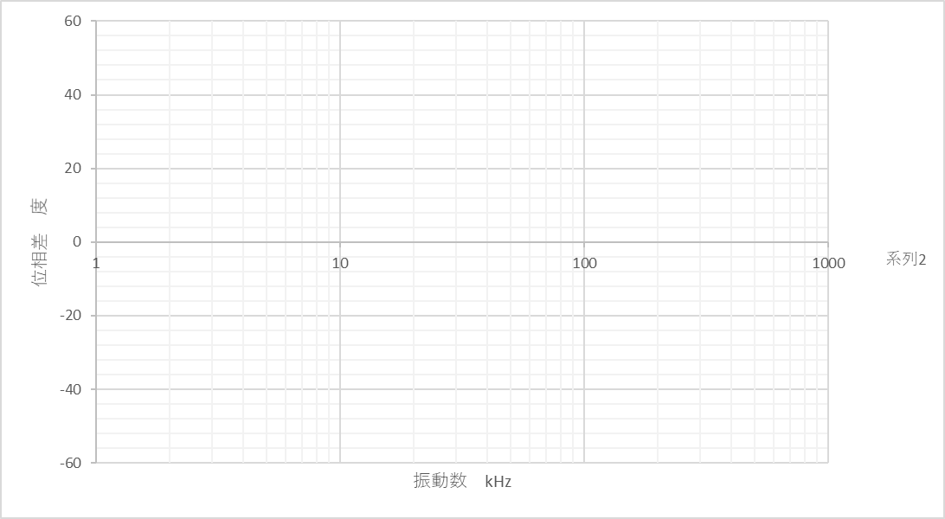
上の表をグラフ化せよ。

【課題】 共振周波数fを$L\left(2πf\right)-\frac{1}{C\left(2πf\right)}=0$より求めよ。

